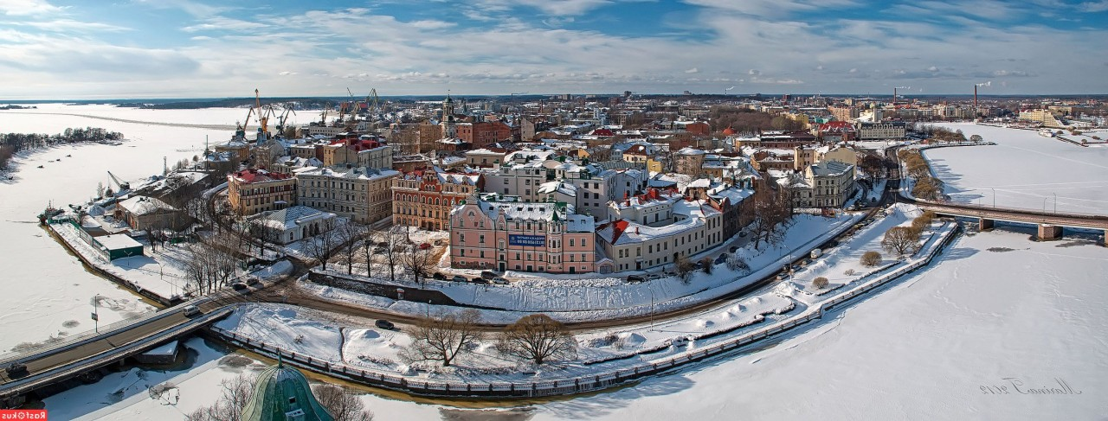
Зимняя Ладога и Выборг 0+
январь 2018
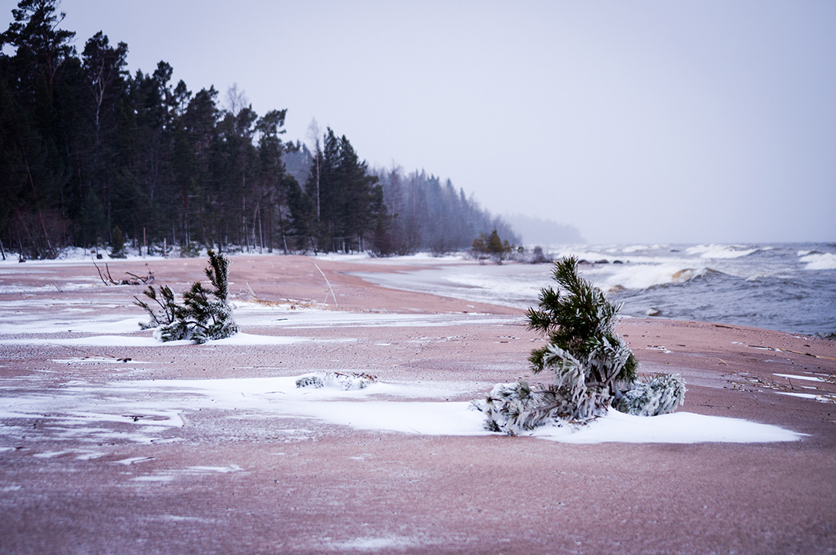
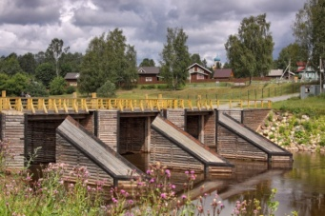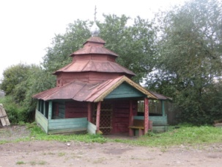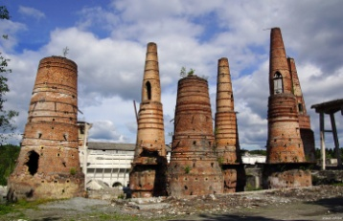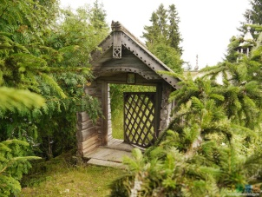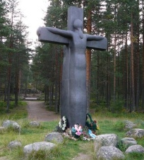
…Долго песни на морозе,
Долго скрытые лежали.
Не убрать ли их с мороза?
Песен с холода не взять ли?
Не внести ль ларец в жилище,
На скамью сундук поставить,
Под прекрасные стропила,
Под хорошей этой кровлей;
Не открыть ли ларчик песен,
Сундучок, словами полный,
За конец клубок не взять ли
И моток не распустить ли?
Песню славную спою я,
Зазвучит она приятно,
Если пива поднесут мне
И дадут ржаного хлеба.
Если ж мне не будет пива,
Не предложат молодого,
Стану петь и всухомятку
Иль спою с одной водою,
Чтобы вечер был веселым,
Чтобы день наш был украшен
И чтоб утренним весельем
Завтра день у нас начался.
Я, бывало, слышал речи,
Слышал, как слагались песни…

«Калевала» карело-финский эпос

(В основу «Калевалы» легли карельские народные эпические песни. Обработкой исходного фольклорного материала занимался финский языковед и врач Элиас Лённрот (1802—1884), который сюжетно связал отдельные народные эпические песни, произвёл определённый отбор вариантов этих песен, сгладил некоторые неровности . Обработка была произведена Лённротом дважды: в 1835 году вышло первое издание «Калевалы», в 1849 году — второе)

СОДЕРЖАНИЕ

Примерные километры по дням 5
Яндекс карты с точками 6

День первый ( 2 января)

1 Даниловское 10
2 Сомино 11
3 Заголодно 13
4 Михеево (Самойлово) 14
5 Астрачи 14

День второй ( 3 января)

6 Тихвин 15
7 Алеховщина 17
8 Старая Слобода 19
9 Мегрега 23
10 Олонец 23
11 Варашев камень 24
12 Погранкондуши 25
13 Орусъярви 27
14 Питкяранта 28

День третий ( 4 января)

15 Кителя 28
16 Ляскеля 29
17 Рауталахта 31
18 Рюттю 31
19 Рускеала 31

День четвертый ( 5 января)

20 Колатсельга 34
21 Рубчойла 36
22 Корза 37
23 Чуралахта 38
24 Зоокомплекс «Три медведя» 38
25 Маньга 38
26 Коккойла 39
27 Котчура 39

День пятый ( 6 января)

28 Долина героев возле Питкяранты 40
29 Белые мосты (водопад) 41
30 Линия Маннергейма 42
31 Сортавала 43
32 Ниэмелянхови 45
33 Метсямикли 47
34 Раухала 47
35 Хуухканмяки 48
36 Лахденпохья 49
37 Яккима 51
38 Лумиваара 52
39 Отсанлахти 53
40 Севастьяново 54
41 Приозерск 54
42 Вуокса (Васильево) 56

День шестой ( 7 января)

43 Выборг 57
44 Огоньки 67

ссылка на Яндекс карту

https://yandex.ru/maps/?um=constructor%3Af46bafa370dc4f164a383c94a329159e075b785f7bb8f22eb97c25aeed3b80d1&source=constructorLink

Примерные километры по дням
День 1 2 января вт
Выезд - 700 - Тихвин (ночевка 1)

День 2 3 января ср СИНИЕ МЕТКИ
Тихвин - 120
Алеховщина (керамика) - 50
Акулова гора??? (В.Д Поленов)
Лодейное поле (мон. Ал. Свирского) - 40
Олонец (музеи??) - 100
Питкяранта
Ок. 310 км

День 3 4 января чт РАДИАЛКА ЗЕЛЕНЫЕ МЕТКИ
Питкяранта ( 80 км)
Рускеала (каньон, водопады)
Обратный путь можно для закольцовывания по альтернативной дорожке
Ок. 170 км

День 4 5января пт РАДИАЛКА ЖЕЛТЫЕ МЕТКИ

Питкяранта 60 км
Колатсельга Пещеры, самоцветы 80 км
Деревни Рубчойла и Корза 30 км
Котчура дер.час 120 км
Домой
Ок. 290 км

День 5 6 января пт КРАСНЫЕ МЕТКИ
Питкяранта ( с вещами)
Долина героев от Вани 60 км
Линия Маннергейма
Сортавала
Лахденпохья
Лумиваара кирха
На ночь можно встать под Выборгом
Ок. 280 км

День 6 7 января вск
Гуляем по Выборгу и окрестностям, ночуем, например, там же или сдвигаемся к дому

День 7 8 января пн
МСК

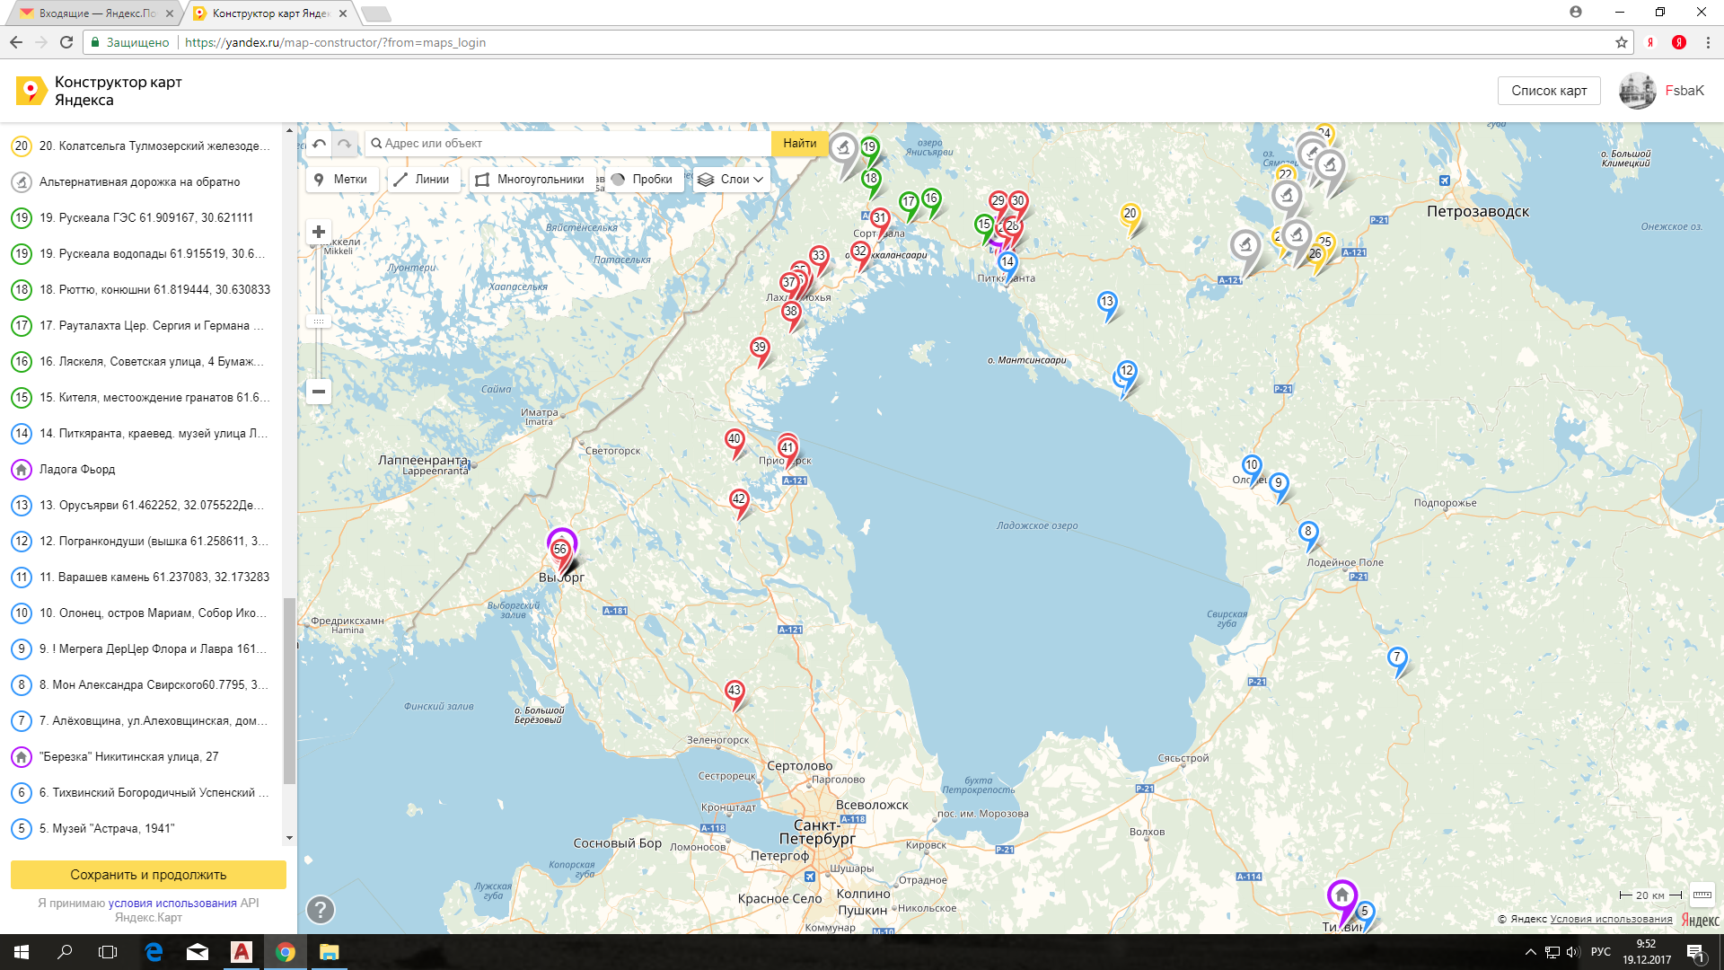

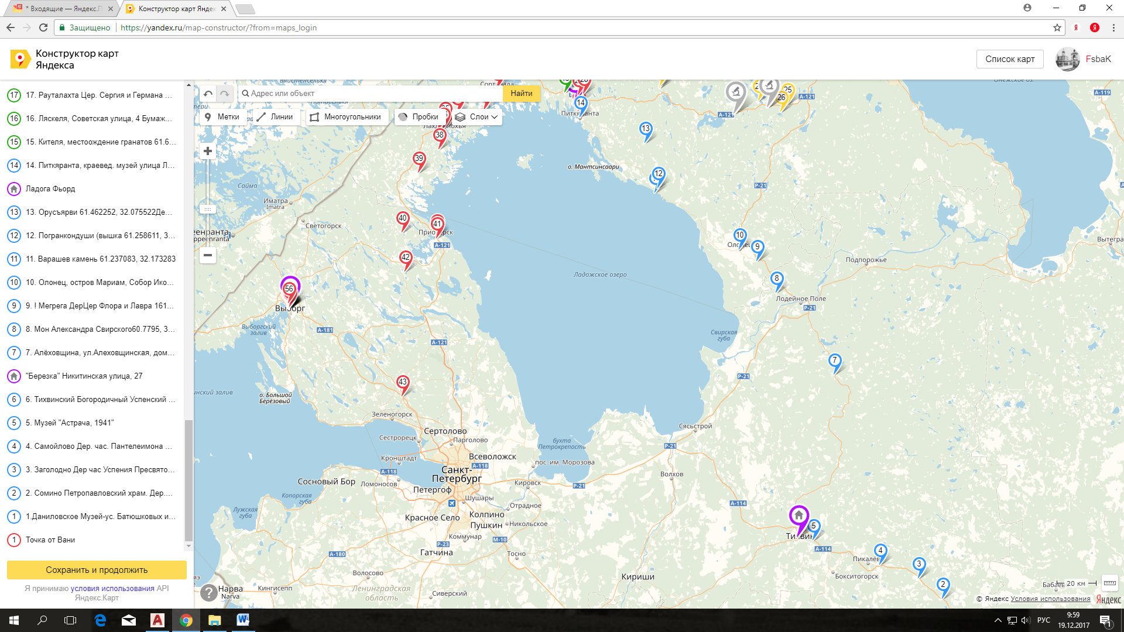
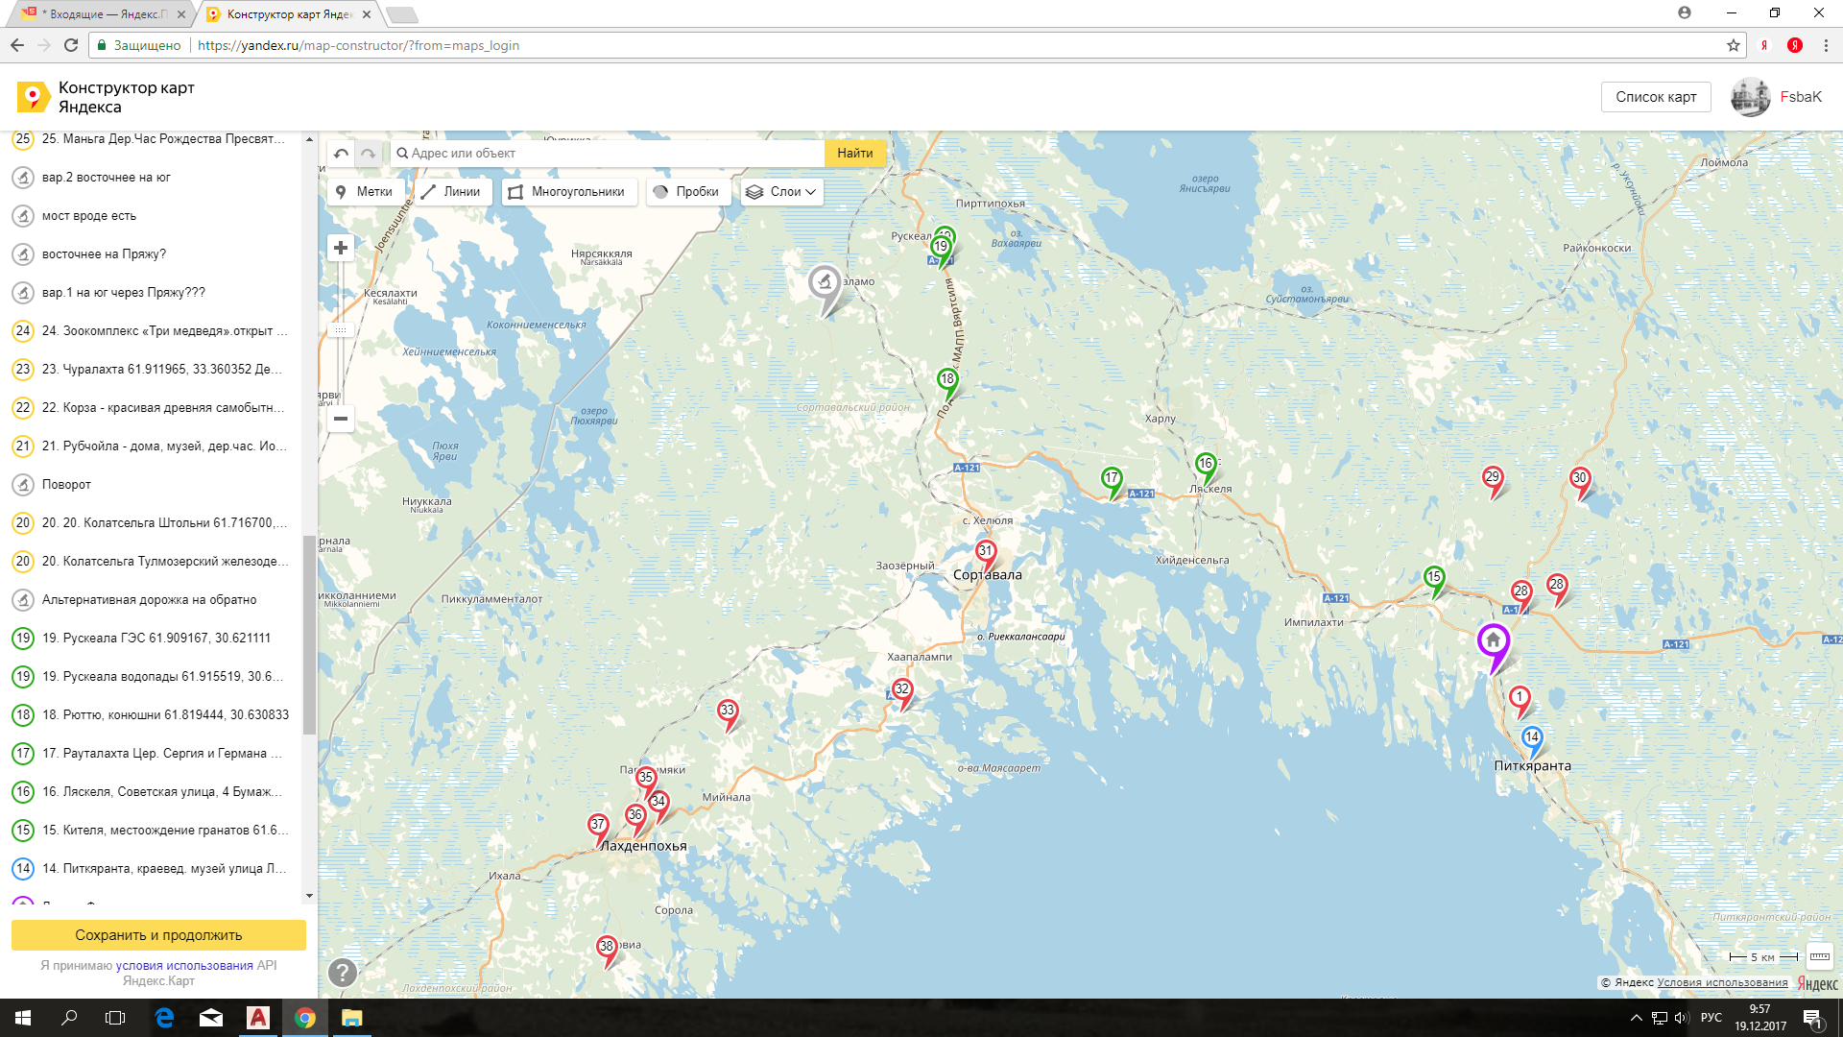

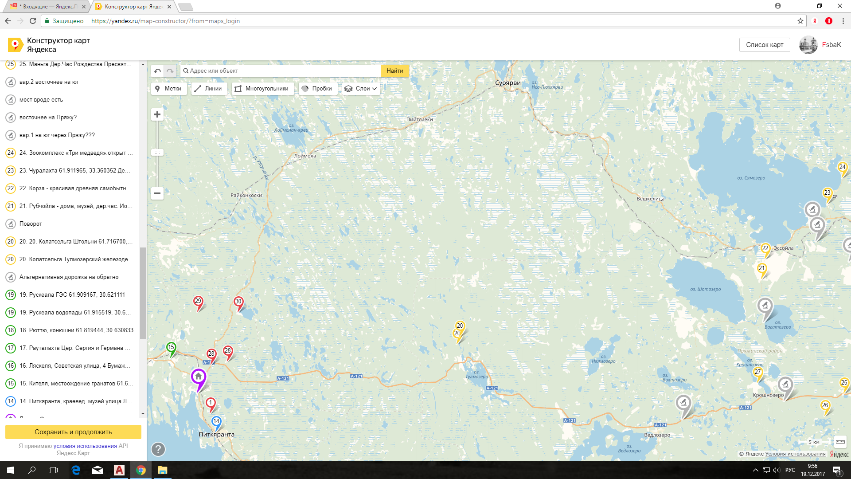

День первый

(для тех, у кого есть свободное время)

1 Даниловское Музей-усадьба Батюшковых и А.И. Куприна
Режим работы: с 10 до 17 часов ежедневно, кроме понедельника и вторника (обеденный перерыв с 13 до 14 часов).По вопросам организации экскурсионного обслуживания и приема обращаться по телефонам: (81737) 5-11-23.
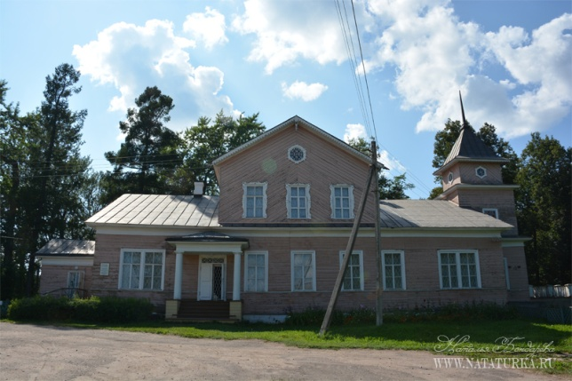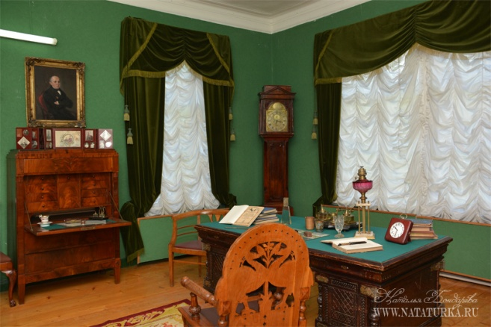
Расположенно в 15 километрах от города Устюжны Вологодской области. В прошлом оно являлось поместьем дворянского рода Батюшковых, известного в русской истории с XVI в. Его представители находились на военной службе при Иване Грозном и Петре I, защищали Устюжну от польско-литовских интервентов в 1609—1610 гг., участвовали в русско-турецких войнах и в борьбе с Наполеоном. Сельцо Даниловское принадлежало им как поместье уже в XVII в., а немного позднее перешло в вотчину.
Усадебный дом в Даниловском был построен в конце XVIII в. Львом Андреевичем Батюшковым, дедом поэта Константина Николаевича Батюшкова. В 1812—1813 гг. дом был перестроен Николаем Львовичем, отцом поэта. До нашего времени сохранилось двухэтажное деревянное здание с колоннами, к которому примыкают старый парк и сосновая аллея. Здесь прошли ранние детские годы Константина Николаевича Батюшкова (1787—1855 гг.), известного поэта, представителя раннего русского романтизма. Сюда к отцу и сестрам он приезжал в 1807 году.
А вскоре после смерти отца Константин Николаевич едет в Даниловское, чтобы спасти усадьбу от продажи.
В дальнейшем усадьба перешла к Помпею Николаевичу Батюшкову (1810—1892 гг.), младшему брату поэта. Он выкупил имение, перестроил домашнюю церковь, обновил парк. В 1887 г. по его инициативе и при его участии было издано полное 3-томное собрание сочинений К. Н. Батюшкова.
Последним владельцем Даниловского был Федор Дмитриевич Батюшков (1857—1920 гг.), профессор, литератор, критик. Он получил Даниловское в наследство от Помпея Николаевича, который писал о нем, как о «далеком по крови, но близком по духу».
Имение не приносило дохода, но Федор Дмитриевич дорожил им как памятью о поэте.
По приглашению своего друга Ф. Д. Батюшкова Куприн Александр Иванович бывал здесь в период с 1906 по 1911 год отдыхал, занимался охотой, много и плодотворно работал. В Даниловском написаны рассказы «Суламифь», «Изумруд», «Река жизни», начата повесть «Яма», задуман «Гранатовый браслет». Полюбившееся ему Даниловское и «любезную его сердцу Устюжну» А. И. Куприн описал в рассказах «Черная молния», «Попрыгунья-стрекоза», «Завирайка» и некоторых других. Писателя влекла в Даниловское и давняя дружба с управляющим усадьбой Иваном Александровичем Араповым, человеком интересной судьбы. А. И. Куприн писал ему в 1918 г. из Гатчины: «Поклон даниловским соснам, людям и зверям. Чего бы я сейчас не отдал, чтобы вернуть даниловские времена...».
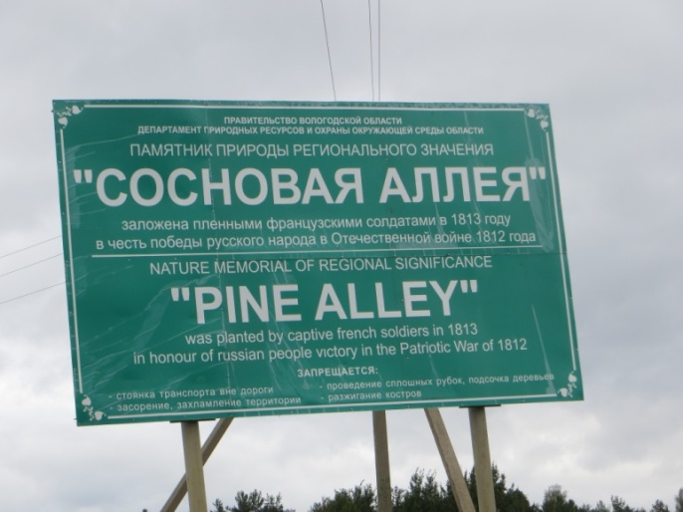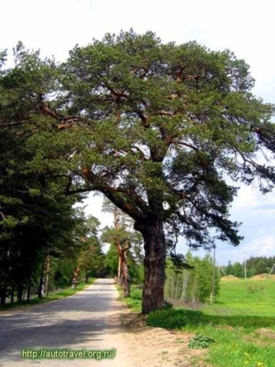
В имении сохранился старинный парк версальского типа и сосновая аллея, посаженная пленными французами в 1813 году в честь победы России над Наполеоном. Являются памятниками природы областного значения.
2 Сомино
Расположено в 14-ти км от границы с Вологодской областью на стороне питерской. Если есть хотя бы 10-15 свободных минут, то надо обязательно здесь задержаться. Здесь есть, что посмотреть.
1. Деревянная усадьба в стиле модерн конца 19 века. Редкой сохранности. Причем последние 70 лет она не ремонтировалась. В советское время здесь размещалась больница, потом здание передали местному лесничеству.
Сейчас памятник деревянного зодчества пустует. Здесь планируют открыть информационный центр и проводить краеведческие выставки.
Стоит поторопиться увидеть ее в историческом виде, т.к. предполагается в ближайшее время начать ее реставрацию.

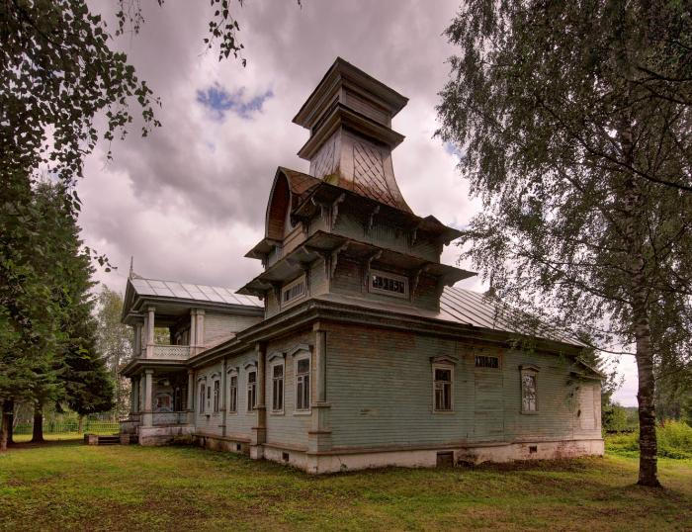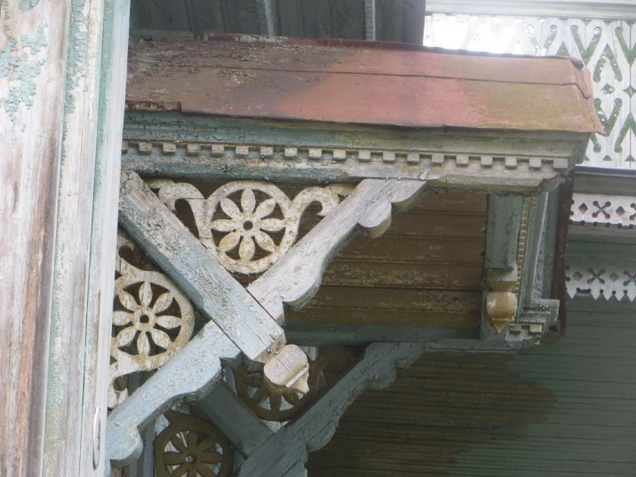
2. Сомино - давнее торговое село, стоящее на пути из Ярославля в Санкт-Петербург. Для последнего это село стало «Окном в Россию» — из речки Соминки водный путь лежит в Волгу, а из расположенной неподалёку Тихвинке — в Ладогу.
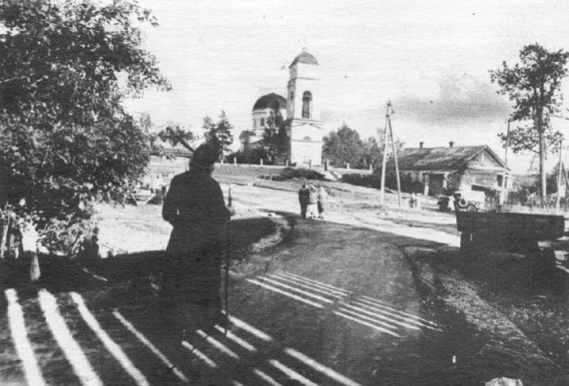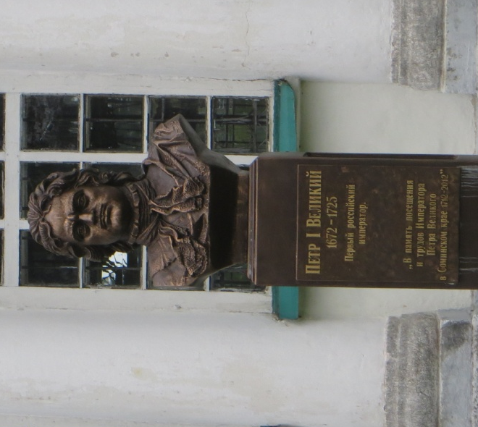
Наверное именно поэтому тут стоит единственный памятник Петру I в сельской местности ЛО. Цвет Петропавловского храма (59.34453, 34.86578), на территории которого расположен памятник, совпадает с цветом зимнего дворца, внутри храм имеет общие черты с Исакиевским и Казанским Соборами в СПб.
Построен храм был в 1839-1844 гг. на судоходной (тогда) реке Соминке, которая входила в Тихвинскую водную систему. Он был воздвигнут на сборы с судов, проплывавших по водной системе, а также на пожертвования устюжанских купцов. В память трудов по созданию Тихвинской системы императоров Петра I и Павла I храм был посвящён апостолам Петру и Павлу. Храм был расписан в 1840-е в академическом стиле. Большая часть живописного ансамбля сохранилась, несмотря на то, что в тридцатые годы прошлого столетия храм был поруган. В 1937 году с колокольни был сброшен колокол, шпиль с ангелом и крест.
Церковь называют также Иерусалимской, поскольку находится она за 3 тысячи километров на одном меридиане с Иерусалимской святыней.
7 июня 2007 года на колокольне храма установлен шпиль с летящим ангелом.
3. Лежало Сомино на знаменитом пути из варяг в греки. Из речки Соминки водный путь лежит в Волгу, а из расположенной неподалёку Тихвинке – в Ладогу. Вот и проходили здесь волоки - из одной водной системы в другую перетаскивали купцы свои ладьи с товаром. Ещё Петр I мечтал соединить эти речки судоходным каналом, чтобы из Каспия в Балтику можно было приплыть, не сходя на землю. Мечта эта осуществилась только в XIX веке, когда была построена Тихвинская водная система. Общая её длина со всеми извивами составляла 503 километра, включая 62 шлюза и специально прорытый Тихвинский канал длиной 5,3 километра.
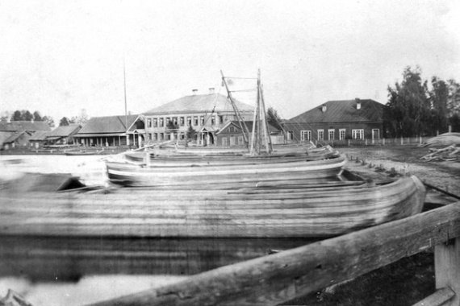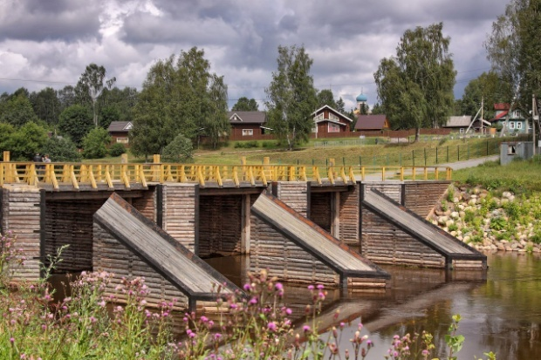
Один из 62 шлюзов Тихвинской водной системы можно тут увидеть. Название шлюза – Вологодский. Шлюз построен в 1810-1812 гг., плотина – в 1820 году. До 1961 года эти сооружения поддерживались в рабочем состоянии и часто подновлялись и ремонтировались, благодаря чему прекрасно сохранились. Недавно обновлен мостик через плотину.
4. Ещё одно интересное место – деревянная часовня иконы Божией Матери "Всех скорбящих Радость" недалеко от с. Сомино в лесу близ Линевой горки над чтимым источником, почитаемым в народе целебным, в особенности от болезней глаз.
3 Заголодно 59.4429, 34.642467
Деревянная часовня Успения Пресвятой Богородицы 1800
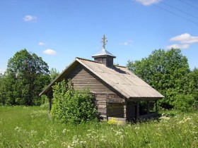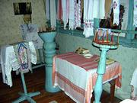

4 Михеево (Самойлово) 59.508083, 34.282383
Деревянная часовня Пантелеимона 1885
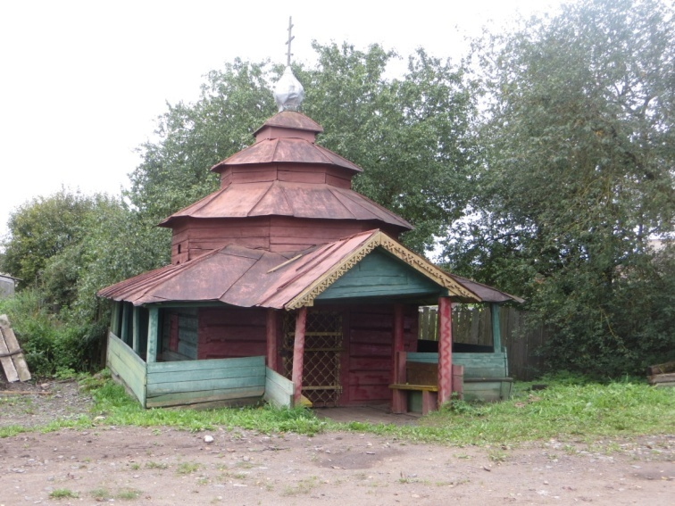
5 Астрачи 59.623509, 33.651914
Музей "Астрача, 1941"
Ежедневно с 10.00 до 17.00 Выходной день: понедельник. 8(81366) 98-306
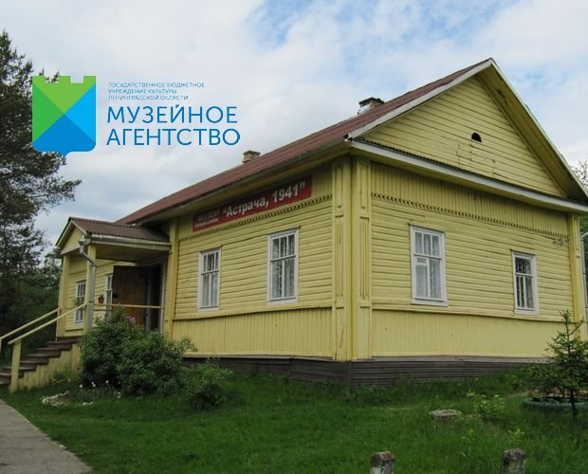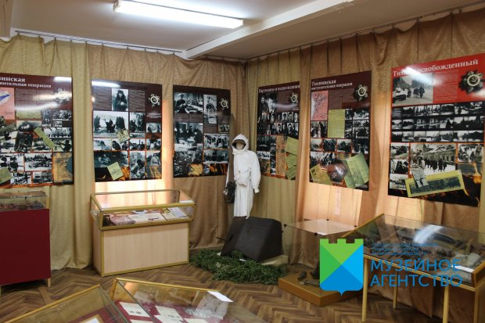
Является единственным музеем Великой Отечественной войны в восточной части Ленинградской области. В 1968 г. в ходе мелиоративных работ вблизи деревни Астрача было обнаружено братское захоронение с останками 182 бойцов. Было принято решение перезахоронить их на окраине деревни, где в 1970 г. был открыт мемориал. Сегодня здесь покоятся 252 солдата и офицера, погибших в боях на Астрачинском рубеже, многие из них – бойцы прославившейся в этих местах 65-й стрелковой дивизии.
Музей посвящен событиям ноября - декабря 1994 г. в период Великой Отечественной войны, когда в этих местах проходили ожесточенные бои по освобождению Тихвина от фашистских захватчиков.
В ходе боевых действий деревня была практически полностью уничтожена. Но задача советских войск была - устоять на рубеже любой ценой! Ведь от этого зависела судьба всей "Дороги Жизни" - последней надежды осажденного Ленинграда.
Всего два здания уцелело в деревни. Одно из них - здание школы. Именно в этом доме, находящимся напротив воинского мемориала, в 1975 г. был открыт мемориальный музей.
День второй
6 Тихвин
Тихвин входит в число 110 исторических городов России.
Его название происходит от сочетания двух слов из языка вепсов (малой финно-угорской народности): «тих» (дорога) и «вин» (вода) – здесь издавна проходили водные торговые пути.
Своим рождением и богатой славной историей город обязан чудесному явлению летом 1383 года Тихвинской иконы Божией Матери, одной из самых почитаемых и любимых на Руси. На месте ее явления, был построен сначала храм, а потом и город. Сейчас величайшая православная святыня находится в Тихвинском Богородичном Успенском монастыре и является местом притяжения паломников со всего мира. (В конце 1941 года немецкие захватчики смогли вывезти из Тихвина главную святыню. С 1945 по 2005 годы икона Тихвинской Божией Матери находилась в Америке в семье православных священников Гарклавсов, а 9 июля 2004 года возвращена ими в Тихвинский Успенский монастырь на вечное хранение.)
В 1802 году началось строительство Тихвинской водной системы, соединявшей Петербург с городами Поволжья. Этот проект был задуман еще Петром I. C ее открытия в 1811 году начался расцвет города. Однако спустя четыре десятилетия система утратила свое общерусское значение в связи с вводом в эксплуатацию в 1852 году Мариинской системы.
С запуском 1 января 1906 года проходящей через Тихвин железной дороги по маршруту Санкт-Петербург – Вологда – Вятка город получил большие шансы для дальнейшего развития. Далее практически все важнейшие события в жизни города были связаны с железной дорогой и станцией «Тихвин».
1. Дом-музей Н. А. Римского-Корсакова 59.653455, 33.514984
8 (812) 671-15-09 работает: с 10.00 до 17.30; выходной день понедельник

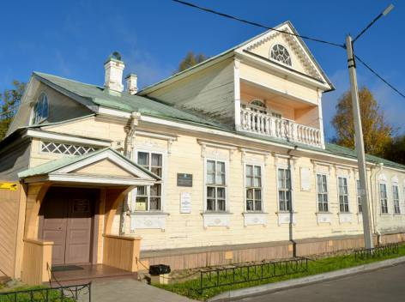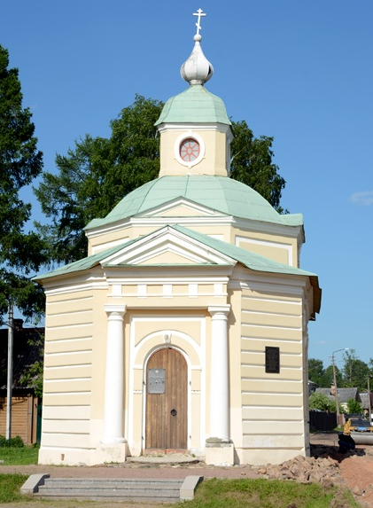
Музей открыт в 1944 г. в доме, в котором проживала семья композитора с 1836 г. Открытие музея приурочено к 100-летию со дня рождения Римского-Корсакова. В экспозиции музея свыше 10 тыс. экспонатов, среди которых: личные вещи композитора, обстановка жилых и гостиных комнат. Одним из главных экспонатов является старинный рояль, на котором играл не только сам композитор, но и его не менее именитые гости: Пётр Ильич Чайковский, Модест Петрович Мусоргский, Игорь Фёдорович Стравинский, Александр Порфирьевич Бородин, Сергей Иванович Танеев и другие.
Одним из главных экспонатов является рояль фирмы «Беккер», прослуживший Н. А. Римскому-Корсакову тридцать лет. В организации и оформлении музея деятельное участие приняли потомки композитора, которые передали в фонд более 200 мемориальных предметов, принадлежавших роду Римских-Корсаковых.
В концертном зале Дома-музея «Полковая церковь», памятнике архитектуры XVIII в., выступают как начинающие музыканты и вокалисты, так и выдающиеся звезды мировой сцены.
2. Тихвинский Богородичный Успенский монастырь 59.65295, 33.520683
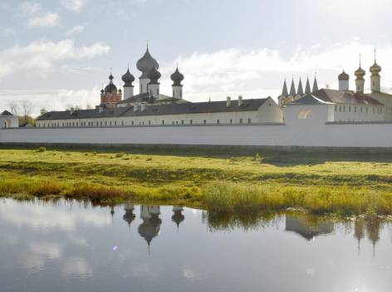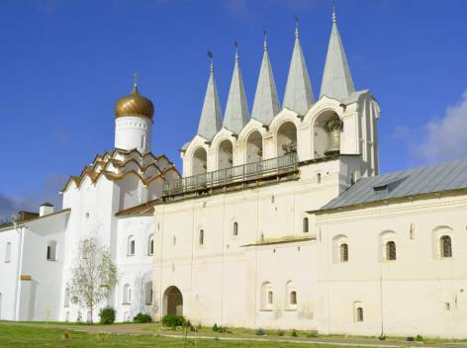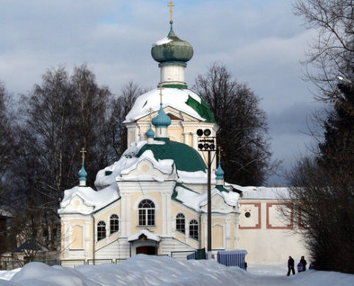
Действующий православный мужской монастырь. Главная достопримечательность и центральный архитектурный ансамбль города. Монастырь основан в 1560 г. по указу царя Ивана IV Васильевича (Грозного). Главной святыней монастыря является Тихвинская икона Божией Матери, считающаяся чудотворной. Хранится икона в Успенском соборе, который был построен (1507-1515) специально для ее хранения.
В 1613 г. героические защитники монастыря во главе с князем Семёном Васильевичем Прозоровским отразили несколько штурмов шведских войск, которыми управлял известный скандинавский полководец Якоб Понтуссон Делагарди.
В 1930-х гг. монастырь был упразднен советским правительством. Тихвинская икона была передана в городской краеведческий музей в качестве экспоната.
После фашистской оккупации в период Великой Отечественной войны икона была вывезена в Псков, после чего покинула страну и в итоге оказалась в Чикаго. По завещанию епископа православной церкви в Америке Иоанна, икона могла быть возвращена на Родину только после полного восстановления монастыря.
Церковь Покрова Пресвятой Богородицы (фото в центре) построена в период с 1581 по 1583 гг. и изначально освящена в честь Рождества Богородицы. После реконструкции в период с 1871 по 1876 гг. переосвящена в честь Покрова Богородицы.
Часовня «Крылечко» (фото справа) построена по проекту архитектора Николая Бенуа вокруг фрески, написанной на фасаде воротной башни "Введенские ворота", в память о чудесном исцелении молодого жителя Тихвина Александра Боровского. А «крылечком» называется, потому что некогда к фреске вела открытая деревянная лестница-крыльцо, чтобы богомольцы могли молиться перед ней и при желании приложиться. Фреска написана с Тихвинской иконы в память чудесного избавления обители и страны от шведов в 1614г.
Фреска считается чудотворной.

3. Тихвинский историко-мемориальный и архитектурно-художественный музей
Ежедневно с 10.00 до 17.00, кроме понедельника
История Тихвинского краеведческого музея восходит к Музею местной старины, инициатором создания которого в 1913 г. выступил Иван Петрович Мордвинов - "первопроходец" изучения Тихвинского края, педагог, автор краеведческой библиографии "Тихвиниана", охватывающей более 600 публикаций. В 1941 г., во время оккупации г. Тихвина немецкими войсками, коллекции музея полностью погибли. Начало нынешнему собранию было положено экспонатами музея школы № 1.
4. Тихвинский шлюз 59.654078, 33.525687
Ныне не действующий и являющийся экскурсионным экспонатом. В XIX - XX вв. являлся частью водной системы между рекой Волгой и Балтийским морем.
Длинна всего водного пути от Волги до Санкт-Петербурга составляла почти 700 км. Он начинался от Рыбинского водохранилища, проходил по рекам: Молога, Чагода, Горюн, Соминка, Валченка, Тихвинка, Сясь и далее по Старо-Ладожскому каналу к реке Нева. Всего по длине водного пути функционировало 176 шлюзов.

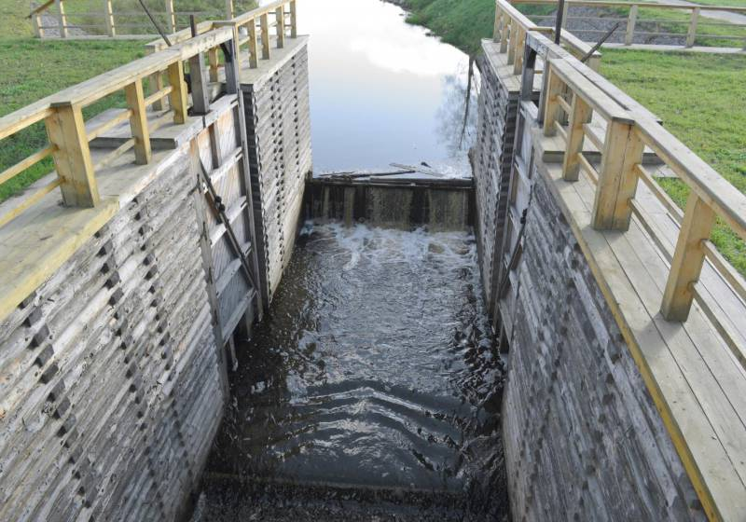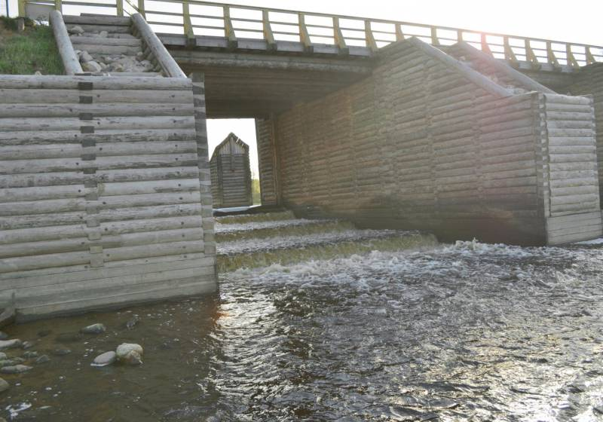
Ныне этот водный путь не функционирует, водные пути заболочены, шлюзовые сооружения разрушены. В качестве музейного экспоната в 1980-е г. был восстановлен Тихвинский шлюз. Реконструировался в 2014 г. после разрушения в 2005 г. от паводка.

7 Алеховщина
Центр ремёсел расположен по адресу: с.Алёховщина, ул.Алеховщинская, дом 20 тел (8-813-64) 71-526, Режим работы: с 10.00 до 17.00, выходные дни: суббота, воскресенье
Расположено на берегу реки Оять. Эти места считаются историческим месторасположением средних вепсов. Да и название "Оять" переводится с вепсского - "ручеек". Побережье реки издавна славилось богатыми залежами высококачественной красной глины. Поэтому у оятских вепсов не было недостатка в бытовой утвари. Лепили всё: горшки, миски, чашки и игрушки. Гончарное производство возникло на берегах Ояти в XVIII веке. В 1820-е годы гончарный завод появился в Новом Селе.

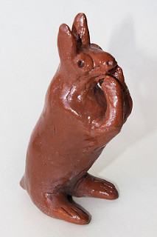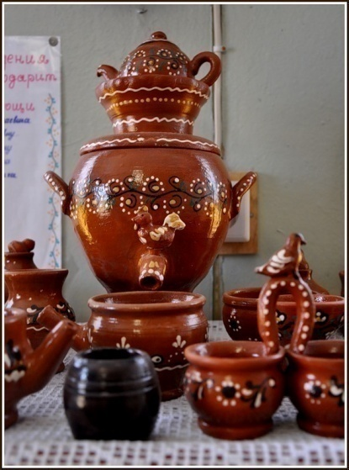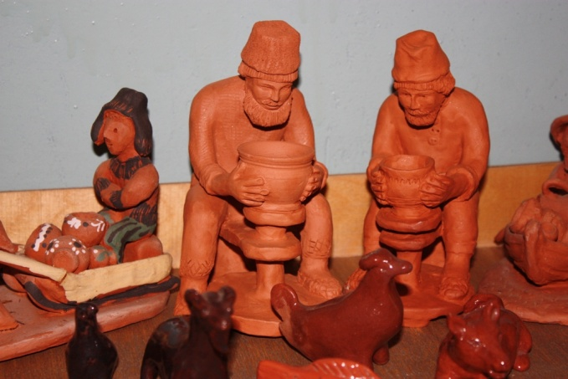

В XVIII веке, в тех местах работал крупный лесопромышленник, немец Фок. Все шло у него замечательно, пока не стало угрожать ему банкротство. Из-за боязни разорения, нашел он другой промышленный путь: занялся освоением гончарного производства. Качество оятской глины не уступало в округе никакой другой. Поэтому перед Фоком не стоял вопрос, где расположить свои мастерские. В 1827 году в деревне Новое Село на реке Оять был построен гончарно-фарфоровый завод, принадлежавший Фоку и выпускавший вазы, посуду, черепицу и другие формовочные изделия. Завод работал на местном сырье.
А тут еще в Эрмитаже случился пожар. И получил Фок из столицы большой заказ: изготовить части интерьера Эрмитажа. Фок приобретает дополнительное количество станков, нанимает местных мастеров и в срок выполняет заказ императрицы. Но станки забирать не стал. Гончарное дело пошло! В верховьях Ояти в те годы насчитывалось до двухсот гончарных мастерских!
C XVIII века село Алеховщина стало славиться производством оятской керамики. Дело вылилось в выгодный промысел. В Санкт-Петербург отправлялись речные караваны до 30 лодок. Продавалась посуда на Аничковом мосту. Зимой на санях возили продукцию до Финляндии.
О конце 19 века и начале 20-го в истории промысла есть противоречивые сведения.
Одна версия гласит, что в 1890 году завод Фока сгорел, и хозяин не стал его восстанавливать, а продал мастерам, работавшим у него. Они частично восстановили производство, но и оно со временем перестало существовать.
Но другой источник утверждает, что в XIX веке и в первой половине XX века глиняное дело процветало. Продукция профессиональных крестьянских промыслов, сосредоточенных преимущественно в селениях по реке Оять, шла на сельские и городские рынки северо-запада России. Дореволюционные архивные материалы свидетельствуют, что в начале XX века только мастеровыми Сотского погоста Шапшинской волости Лодейнопольского уезда вырабатывалось для продажи более 400 тысяч гончарных сосудов. В 1928 году в Оятском районе насчитывалось 194 крестьянских "горшечных" - бревенчатых построек, в которых проходили формовка и обжиг керамических изделий.
В послевоенный период гончарное производство в вепсских селениях постепенно пошло на убыль. С появлением фарфора и алюминия керамика утратила свое существование.
Только в семьях мастеров теплилась жизнь оятского гончарного промысла.
В 20-е годы прошлого столетия вепсский гончар Петр Лаврентьевич Цветков начал бить тревогу и писать письма с просьбой помочь сохранить промысел. Петр Лаврентьевич написал в Москву. В ЦК КПСС была принята резолюция – открыть промысел.
В 1929 году житель Подборского сельсовета Пётр Лаврентьевич организовал Оятское гончарное товарищество, а затем эта артель вошла в состав Оятского райпромкомбината.
В 2004 году цех по изготовлению керамических изделий уничтожил пожар. Но, как говорится, нет худа без добра. После того, как цех "Оятской керамики" сгорел, лучшие мастера, прошедшие десятки лет обучения и обладающие особым талантом чувствовать глину, перешли работать в Центр возрождения ремесел, который действовал в Алеховщине на тот момент уже два года.
Силами педагогов ЦВР в селе открыт музей, в котором представлены изделия местного гончарного промысла.

8 Старая Слобода Монастырь Александра Свирского
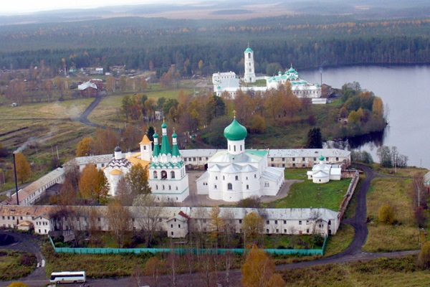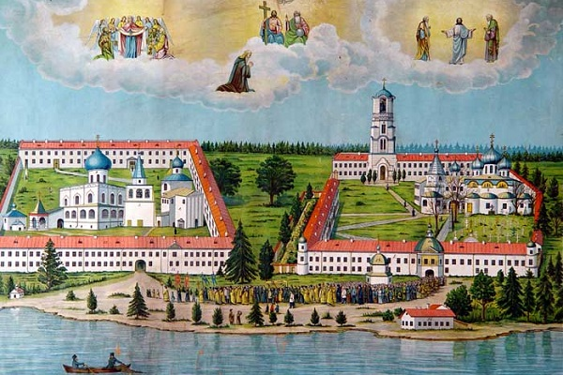
Монастырь, основанный святым преподобным Александром Свирским в конце ХV-го столетия в глухом Олонецком крае в девственных дремучих лесах, среди языческого коренного населения корелов, вепсов, чуди, очень быстро приобрел известность. Укрепление православной веры в этом крае стало возможным благодаря строгому, благочестивому подвижническому образу жизни основателя монастыря. Сюда начал стекаться народ, как иноки, так и ищущие молитвенной помощи. Еще при жизни преподобного Александра Свирского монастырь складывался как объединение двух поселений: при братских келиях — Троицкий комплекс, у монастырского кладбища — Преображенский. Оба комплекса сегодня представляют единый памятник архитектурных строений XVI–XIX веков.
На рубеже XVIII–XIX веков монастырь называли «Северной Лаврой»
Самым древним строением монастыря является каменная церковь Покрова Божией Матери, построенная самим прп. Александром в 1533 году. Строительство её велось на пожертвования царя Василия III.
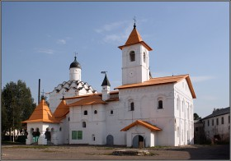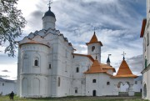
Трапезная церковь, как и все строения монастыря, сильно пострадала во время шведских и польских набегов в 1613 и 1618 годах. О ее повреждениях повествует Грамота 1618 года «О разорении монастыря»: «…Александрова Чудотворцева пустыня от немецких и литовских людей и от казаков разорены и выжжены без остатка. … В соборнем каменном храме Троицы Живоначальные обожжена и расщепилась, да трапеза камена Покров Пречистыя Богородицы обожженные и развалися надвое…» . Благодаря помощи государя Михаила Феодоровича Романова, за 1619-1620 годы храм Покрова восстановили в прежнем виде. В Писцовой книге 1628 года читаем: «…Да на мнтре под теплою церковью палатка казенная, а в ней держат платье. Под трапезою хлебня каменная. … Да позаду трапезы полата, а в ней печь топят в трапезу…»

План Алескандро-Свирский монастыря, Старая Слобода
Храмы и часовни монастыря:

Преображенский комплекс:
1. Собор Спаса Преображения с церковью свв.Захария и Елизаветы
2. Церковь свт.Николая Чудотворца в архиерейских покоях
3. Часовня Троицы Живоначальной
4. Надкладезная часовня Александра Свирского
5. Колокольня (1903-1904 гг.)
Троицкий комплекс:
6. Собор Троицы Живоначальной
7. Церковь Покрова Пресвятой Богородицы с трапезной и звонницей
8. Церковь преп. Иоанна Дамаскина
9. Звонница (XVII в.)

Другие постройки монастыря:
Преображенский комплекс:
10.Архиерейский корпус (XVIII в.)
11.Братский корпус (XIX в.)
12.Монастырская постройка (нач. XX в.)
13.Монастырская постройка (нач. XX в.)
14.Башни ограды
15.Стены ограды
16.Ворота
Троицкий комплекс:
17.Келейные корпуса (XVII в.)
18.Стены ограды
19.Ворота

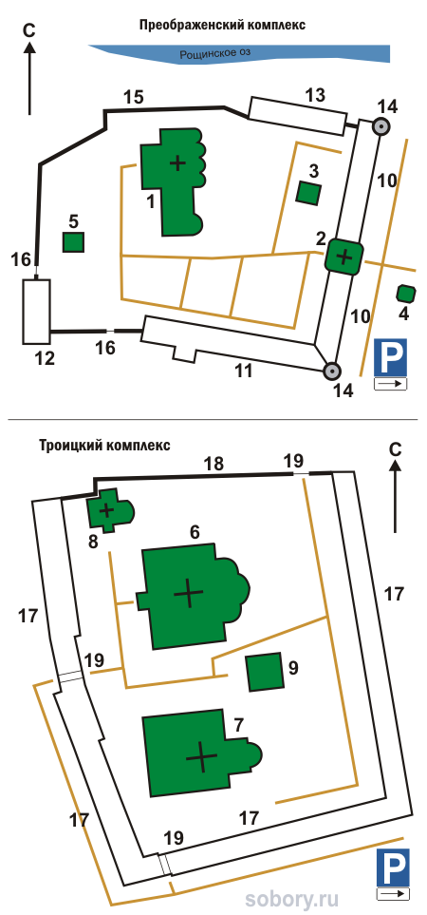
В монастыре расположены мощи преподобного Александра Свирского (1553 г.). На иконе запечатлено видение Александром Свирским Святой Троицы.
Родившийся 15 июня 1448 года.При рождении получил мирское имя Амос, происходит из крестьянской семьи. Он был третьим ребенком в семье. Мальчик рос не по годам серьезным. Амос был набожным, соблюдал посты, придерживался аскезы. Доходило до того, что его мать Васса просила умерить собственные истязания. Встреча с монахами Валаамской обители определило дальнейшую жизнь юноши: в девятнадцатилетнем возрасте, вопреки желанию родителей, юноша отправился на Валаам. В монастырь. По дороге, перейдя реку Свирь, на берегу Рощинского озера, услышал он таинственный голос, известивший, что на этом месте создаст он обитель. Спустя 13 лет на Валааме Амос принимает монашеский постриг, став Александром. Новоиспеченный монах начинает искать отшельничества, но настоятель обители не торопится благословить Александра. С Божьей помощью Александр получает благословение. Следующие 7 лет он проводит на Святом острове, расположенном в северной части Ладожского озера. среди молитв Александру является Богородица, и напоминает об обете возвести храм. Александр отправляется в путь.
На берегу Рощинского озера отшельник устраивает себе скит. 7 лет он прожил, питаясь тем, что было доступно в лесу. Александра искушали падшие духи, но сила живительной молитвы святым огнем очищала душу.
Люди узнали о праведнике от боярина Завалишина, который познакомился с отшельником во время охоты. Встреча так повлияла на боярина, что он стал снабжать преподобного всем необходимым. . Благодаря молве, к Александру приходили страждущие, ищущие спасения в молитвах и безмолвии.
В одну из ночей 1508 года, которую Александр, как обычно, проводил в молитвах, ему явилась Живоначальная Троица. Святые мужи повелели ему основать храм, а Святой дух указал место, где его надо возвести. По благословению Преподобный построил сначала Церковь Живоначальной Троицы. Позже на ее месте возвели Свирский монастырь. Первым настоятелем был избран преподобный Александр. Жизненный путь преподобного закончился в 1533 году, похоронили его у стен монастыря.
XVII век в истории Руси известен как Смутное время, он наполнен был трагичными и драматическими событиями: война против польско-литовских захватчиков. Монастырь сполна пережил набеги, разрушение, разорение. Поляки с литовцами также не оставили в живых монахов. Но после подписания мирного договора с Княжеством Польско-Литовским, земли вдоль Ладожского озера, включая Обонежскую пятину, остались под контролем Русского государства.
Мощи святого были обретены 17 апреля 1641 года. Тело Александра Свирского спустя сто лет после смерти было не тронуто тленом. Одежды также сохранились в неизменном виде. Монахи отметили, что кожа приобрела оттенок солнечного янтаря. При этом оно мироточило и испускало запах цветов.
После Октябрьской революции 1917 года церкви были закрыты, разорены, заброшены. Обитель прекратила свое существование в 1925 году. Мощи извлекли из раки. После закрытия монастыря, мощи сначала отправили в ближайший город Лодейное поле, а после они долгое время хранились в стенах Ленинградской Военно-Медицинской академии и были возвращены на место первого обретения в ноябре 1998 года. Найденные архивные материалы, проведенные сличительные исследования подтвердили подлинность мощей.
В своей земной жизни преподобный Александр заложил два храма:
— один — храм Святой Троицы по Божьему повелению,
другой – Покрова Пресвятой Богородицы.
При начале строительства этого храма, сама Пресвятая Богородица с Предвечным Младенцем в окружении Ангелов явилась скромному молитвеннику -святому Александру и его ученику Афанасию. Богородица повелела отстроить храм в ее честь и обещала свое заступничество за обитель на все времена.

